**中心对称与中心对称图形**

**板块一：研究一个图形绕点旋转180**°

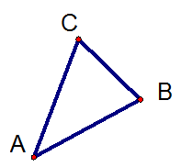任务1:画出△ABC绕点A旋转180°后得到的△A’B’C’

我们称△ABC与△A’B’C’关于点A成 。

**归纳总结：**如果把一个图形绕着某一点旋转 度后能 ，那么我们就说，这两个图形成中心对称，这个点叫做 ，两个图形中的对应点叫做

**板块二、中心对称性质**

**任务1：**用一张透明纸覆盖在下图上，描出四边形ABCD。用大头针钉在点O处，将四边形ABCD绕点O旋转180度



问题1、四边形ABCD与四边形’’’’关于点O成中心对称吗？

问题2、在图中，分别连接关于点O的对称点A和’、B和’、C和’、 D和’。你发现了什么？

归纳：

归纳：中心对称与轴对称进行类比

|  |  |
| --- | --- |
| 轴对称 | 中心对称 |
| 有一条对称轴——直线 | 有一个对称中心——点 |
| 图形沿对称轴对折（翻转180度）后重合 | 图形绕对称中心旋转180度后重合 |
| 对称点的连线被对称轴垂直平分 | 对称点连线经过对称中心，且被对称中心平分 |

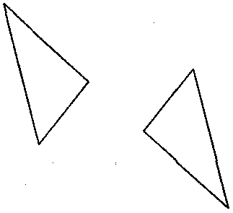任务2：如图，两个三角形成中心对称，请确定其对称中心．

**板块三、利用中心对称性质作图**

**任务1、**分别作出**点*A***、**线段*AB***、***△ABC***关于点O中心对称图形

（1）“点”的中心对称点 （2）“线段”的中心对称线段 （3）“三角形”的中心对称三角形



任务**2、**画图步骤

**板块四、课堂小结**

问题1、如果把一个图形绕着某一点旋转 度后能 ，那么我们就说，这两个图形成中心对称，这个点叫做 ，两个图形中的对应点叫做

问题2、画图步骤